**Cenários**

Elaboração de Cenários

1. Elabore cenários de problema para as personas atingirem seus objetivos.
2. Indique quais perguntas são respondidas ou endereçadas pelo cenário.

• Identificar as necessidades dos usuários significa conhecer o máximo possível sobre eles, seu trabalho e o contexto desse trabalho para definirmos a forma como o sistema em desenvolvimento pode fornecer-lhes suporte na realização dos seus objetivos. (Preece et al., 2005).

**Como foram pensados os cenários:**

Com base nos perfis, entrevistas e personas criadas, os cenários foram desenvolvidos pensando como poderiamos melhorar a experiência dentro do aplicativo.

Lembrando que baseado nas entrevistas, personas e perfis, nossos usuários terão níveis de conhecimentos diferentes sobre como usar um smartphone e a aplicação em si, porém o problema que iremos solucionar será o mesmo para todos os usuários independente de faixa etária.

Como exemplo, faremos uma história usando uma das personas criadas. A persona selecionada é Rafael Neri.

**Narrativa**

Essa narrativa tem como exemplo ilustrar e dar contexto ao problema de usabilidade apresentada ao aplicativo e demonstrar como um problema de usabilidade pode afetar pessoas com conhecimentos distintos.

**Cenário#1 - Persona: Rafael Neri**

Detalhes sobre Rafael:

Idade:26

Profissão: Barman

Interesses: Viajar, boates e gastronomia

O jovem Rafael, depois de longas e incessantes noites trabalhando e servindo variadas pessoas na vida noturna de Belo Horizonte, decidiu ter uma pausa e tirar férias. Rafael escolhe a cidade de São Paulo para ser palco de suas férias. São Paulo que tem a vida noturna mais movimentada do país e que é sempre o centro de novas propostas para variados tipos de serviços, inclusive o do seu ramo, bares e gastronomia. Rafael, com certeza vai curtir shows em boates.

Como Rafael é turista e conhece poucas coisas em São Paulo, ele decide abrir o aplicativo “Bilheteria Digital”. O aplicativo é um aplicativo híbrido que funciona tanto para ios quanto para Android.

Ao abrir o aplicativo, Rafael percebe que você pode filtrar os eventos que irão acontecer pelo estado. E assim ele escolhe o estado de São Paulo.

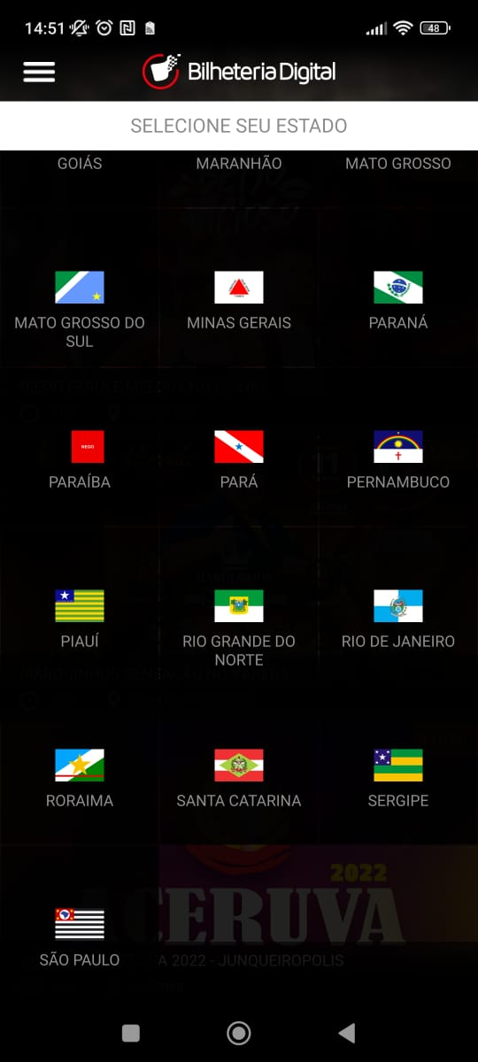

Assim que ele abre a seção ele percebe o primeiro problema de usabilidade.

Rafael gostaria de um show para o dia 14/10/2022, porém ele abre o aplicativo dia 11/10/2022.

**PRIMEIRO PROBLEMA DE USABILIDADE:**

* **Falta de um filtro para a data:**

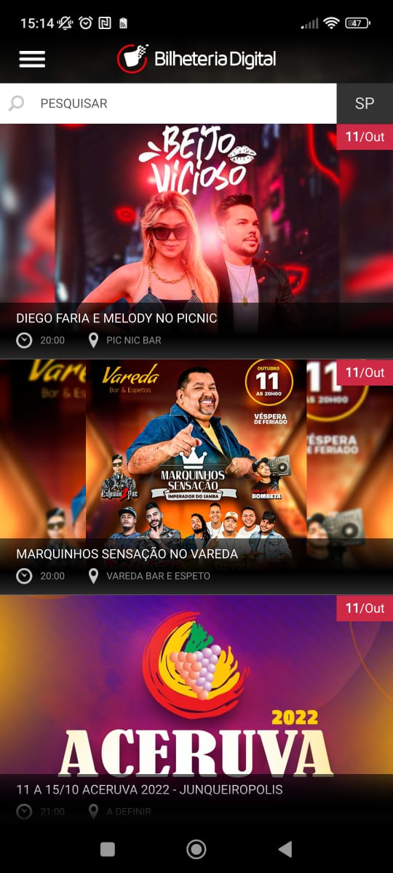

Rafael vai ter que rolar todos os eventos até achar os eventos do dia 14/10, isso em si já é um grande problema de usabilidade pois desencoraja o uso do aplicativo.

**SEGUNDO PROBLEMA DE USABILIDADE:**

* **Falta de um filtro para o tipo de evento:**

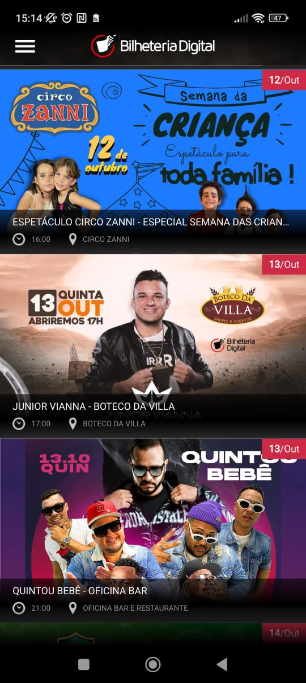

Rafael também nota que não existe um tipo de seleção para o tipo de evento que ele gostaria, a maioria são shows de música, porém de variados estilos e no meio de tudo isso existem eventos de comédia e outras formas de entretenimento.